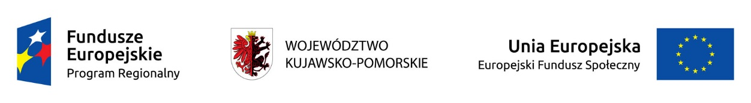

Informacja o wyborze oferty złożonej na : Dywan multimedialny z pakietem rewalidacyjnym dla Przedszkola Miejskiego Nr 11 im. Tony Halika w Toruniu
- Zapytanie ofertowe 1/2018 z dnia 09.02.2018r.

Wybrana została oferta firmy Moje Bambino Sp. z o.o. Sp.k. ul. Graniczna 46, 93-428 Łódź
Uzasadnienie: Zamawiający przeprowadził ocenę ofert złożonych w przedmiotowym postępowaniu. Wybrano ofertę najkorzystniejszą cenowo. Złożone zostały trzy oferty. Z postępowania nie wykluczono żadnego wykonawcy i nie odrzucono żadnej oferty.

Dyrektor PM11
Małgorzata Czekała

